Муниципальное бюджетное дошкольное образовательное учреждение «Старобачатский детский сад общеразвивающего вида»

Автор: воспитатель старшей группы
МБДОУ «Старобачатский детский сад
общеразвивающего вида»
Уфимцева Любовь Александровна

Беловский район
2015г.
Введение
«Любовь к Родине начинается с любви к природе». Именно под этим лозунгом детское экологическое движение страны проводит все мероприятия, которые направлены на то, чтобы наши дети научились любить Родину через любовь к окружающему миру.
Дело в том, что заложить любовь к Родине, к родному краю, к родной природе, к людям можно только в младшем возрасте. Потом поменять мировоззрение, изменить представления и взгляды человека на окружающее необычайно сложно. Именно поэтому важно своевременно развивать экологическое сознание маленькой личности.
Учитывая, что государство одним из приоритетных направлений ставит вопрос об охране окружающей среды. Экологическая грамотность, бережное и любовное отношение к природе стали аналогом выживания человека на нашей планете. Таким образом, экологическое образование – актуальная и главная задача.
В современных условиях, проблема экологического воспитания дошкольников приобретает особую остроту и актуальность.
Экологическое образование детей дошкольного возраста имеет важное значение, так как в этот период ребенок проходит самый интенсивный духовный и интеллектуальный путь развития. Самоценность дошкольного детства очевидна: первые семь лет в жизни ребенка – это период его бурного роста и интенсивного развития, период непрерывного совершенствования физических и психических возможностей, начало становления личности. В этот период формируются первоосновы экологического мышления, сознания, экологической культуры.
Экологическое образование в системе дошкольного воспитания имеет большое значение, как начальная ступень системы непрерывного и всеобщего экологического образования. Результативность деятельности в системе дошкольного образования дает хороший раздел последующих за ней ступеней системы экологического образования.
Большинство современных детей редко общаются с природой. Экологическое образование начинается со знакомства с объектами ближайшего окружения, с которыми ребенок сталкивается каждый день. В любом городе, поселке можно найти интересные для наблюдений природные объекты: деревья, травы, насекомых, птиц. Огромную роль в экологическом образовании детей дошкольного возраста играет практическая, исследовательская деятельность в природных условиях. Изучать их можно в процессе проектно-исследовательской деятельности. Поэтому, детям предоставляется дополнительная возможность приобщиться к исследовательской работе, как к ведущему способу познания окружающего мира. Ребенок для себя узнает много нового о птицах, какую ценность они имеют в жизни людей, узнают, как правильно необходимо заботиться о птицах, беречь их.
Выбор темы «Наши пернатые друзья» обусловлен пониманием значимости цели, поставленной в этом проекте. В современной работе с родителями мы должны постепенно повышать экологическое сознание ребенка, стимулируя его интерес к помощи пернатым друзьям, тем самым, пробуждая чувства ребенка. Очень важно, чтобы ребенок мог оценить поведение человека к природе, высказать свое суждение по этой проблеме.
Цель: Обучение дошкольников исследовательской деятельности по изучению представлений о птицах, их образе жизни и поведении, о связи с окружающей средой, роли человека в жизни птиц.
Проект « Наши пернатые друзья»
1.Актуальность:
Много птиц погибает во время зимней бескормицы, которая начинается с появлением устойчивого снежного покрова, от голода. Зимой дикие птицы очень нуждаются в помощи людей. Ведь, неправильно подкармливая птиц легко им навредить. Мы задумались, а какие птицы живут рядом с нами? Если птица голодная, то будет ли она есть любой корм из любой кормушки? В ходе проекта мы будем знакомиться с птицами, зимующими в нашей местности, с их видами и особенностями. Будем учиться заботиться о птицах, помогать им в холодный период времени.
2. Проблема проекта:
- Кто такие птицы?
- Почему некоторые птицы улетают зимой?
- Какие птицы остаются зимовать?
- Какая роль человека в жизни птиц зимой?
- Какую помощь должен оказывать человек птицам?
3. Гипотеза:
Если каждый из нас будет много знать о птицах нашего края, знать особенности обитания разных птиц, уметь различать их голоса, заботиться и охранять их, то:
- Возможно, мы сможем сохранить многие виды птиц от исчезновения их с лица Земли;
- Станем относиться не только к птицам добрее и внимательнее, но и добрее и внимательнее друг к другу.
4. Цель проекта:
- изучение птиц и способов оказания им помощи в трудный для них период время, учитывая климатические условия нашей местности.
5. Задачи:
- пополнить знания о птицах родного края;
- изучить повадки зимующих птиц;
- расширить знания о правильной подкормке птиц;
- прививать любовь и бережное отношение к пернатым друзьям.
6. Методы работы над проектом:
- наблюдение;
- сбор информации;
- работа с литературой;
- эксперимент;
- творческая работа.
7. Планируемые результаты:
После завершения проекта дети приобретут следующие умения:
- личностные: уметь работать в группе;
- метапредметные: находить нужную информацию;
- предметные: смогут дать определения понятиям «перелётные», «кочующие», «осёдлые».
8. Вид проекта:
- по содержанию - интегративный;
- по продолжительности – среднесрочный;
- по количеству участников – фронтальный;
- по доминирующему виду проектной деятельности – комбинированный.
9. Этапы проекта:
- Подготовительный:
Игровая деятельность
- Дидактические игры: «Сложи картинку», «Что за птица?», «Угадай, какая птица поёт?»
- Подвижные игры: «Перелёт птиц», «Воробушки и автомобиль», «Птичка в гнёздышках», «Вороны и воробьи».
- Сюжетно-ролевые игры: «Больница птиц».
- Пальчиковая гимнастика: «Зимующие птицы», «Птичка», «Весёлые воробьи».
Познавательная деятельность
- НОД «Перелётные птицы».
- Рассказывание ненецкой сказки «Кукушка».
- Беседа «Наши пернатые друзья».
- Беседа «Холодно ли птицам зимой?».
- Беседа «Домашние птицы, их детёныши».
- Наблюдение за птицами во время прогулки.
- Исследование «Следы птиц на снегу».
- Памятка «Как ухаживать за кормушкой».
- Меню для птиц.
- Чтение С. Михалков «Птичья столовая».
- Чтение Т. Шарыгина «Синица», «Клесты», «Сова», «Сорока», «Снегири», «Свиристели».
- Составление рассказов по иллюстрациям.
- Разгадывание загадок.
- Основной:
Творческая деятельность
- Ручной труд «Кормушка для птиц».
- Выпуск листовок «Помоги птицам».
- Эксперимент «Отпечаток стопы».
- Оригами «Грач», «Ворона».
- Ручной труд «Птичка-невеличка».
- Лепка «Птицы на кормушке».
- Рисование «Снегири и синицы».
- Раскрашивание «Дятел».
- Лепка «Прилетели воробьи, вот их сколько –посмотри».
- Слушание музыки с голосами птиц.
Работа с родителями
- Консультация для родителей «Помогите птицам зимой».
- Акция «Покормите птиц зимой» (Изготовление кормушек).
- Заключительный:
НОД «Наши пернатые друзья»
- Пение птиц.
- Мастер-класс «Изготовление кормушки».
- Исследование «Следы птиц».
- Спектакль «Курорт».
- Коллективная творческая работа «Скворцы прилетели».
- Альбом для марок «Наши пернатые друзья».
Ход :
- Организационный момент (Появляется Карлсон)
- Здравствуйте, ребята! Вы меня узнали? Да, я – Карлсон, мужчина в самом расцвете сил, который живёт на крыше. И живу я на крыше не один, а со своими лучшими друзьями!
Птичий гомон, птичий крик
В сердце к нам с тобой проник!
Он нас радует, волнует,
Звонкой песенкой чарует,
А своею простотой
В души нам несёт покой!
- Введение в тему.
-Ребята, я думал, что вы собрались праздновать День птиц, который отмечается 1 апреля… А скажите, сегодня какое число, а какой день недели. Предлагаю вам сейчас увлекательное путешествие в мир птиц по «Родной тропинке». Этот мир настолько интересный, большой и разнообразный, что наше путешествие будет с продолжением.
И так, в путь!
- Загадывание загадок.
- Я загадаю вам загадки, а вы попробуйте их отгадать.
- Непоседа птица эта,
Одного с берёзой цвета.
Верещунья, белобока,
А зовут её… (сорока).
- Маленький мальчишка,
В сером армячишке
По дворам шныряет,
Крохи собирает. (воробей)
- Синяя косынка,
Тёмненькая спинка.
Маленькая птичка
Зовут её… (синичка)
- На дереве сидит
Кар-кар кричит.
Никого не боится
Разбойница - птица. (ворона)
- Символ мира эта птица,
Ей на месте не сидится,
Письма носит на себе,
И всегда она в цене! (голубь)
- Ребята, о ком эти загадки? (О птицах). А какие это птицы? (Зимующие). А почему их так называют? (Потому что они никуда не улетают, а остаются с нами зимой) Ребята, а это птицы домашние или дикие? (Дикие). Почему они дикие? (Они боятся людей) Посмотрите внимательнее. Все ли птицы одинаковые? (Нет). Чем отличаются птицы? (Размером, цветом). А чем похожи птицы? (Они умеют летать, у них есть крылья, перья, хвост, клюв). А все ли птицы поют одинаково? (Нет) Можно ли по голосу определить, какая птица поёт? (Да). Давайте послушаем голоса зимующих птиц и угадаем, кому какой голос принадлежит.
- Слушание аудиозаписи «Голоса птиц».
- Ребята, вам нравится зима? А почему?
Какой это мастер на стёкла нанёс
И листья, и траву и заросли роз? (Мороз)
В какое время года бывает мороз? Как переносят зимние морозы наши пернатые друзья – птицы? Можем ли мы помочь им в трудное время? Кто из вас, ребята, знает, как нужно изготовить кормушку?
- Мастер-класс «Изготовление кормушки».
-Дети, отчего греет печка? Оттого, что в ней дрова горят. Так и у птиц. Пища их греет, как дрова греют печку. «Сытому морозы не страшны» - так можно сказать о птицах. Поэтому с раннего утра и до позднего вечера зимующие птицы заняты одним важным делом. Как вы думаете. Каким? Что нужно и людям и птицам, чтобы выжить? (Еда) Поиск еды – главное занятие для птиц зимой. День зимой короткий, быстро темнеет, в темноте корма не найти. Вот и встают птички с солнышком, и целый день ищут себе еду. А уж кто не нашёл еды и остался голодным – пропадёт ночью, замёрзнет! Как же выживают птицы, живущие рядом с человеком? Кто помогает птицам пережить страшные, сильные морозы? Ребята, а вы любите проводить опыты и эксперименты? Сейчас мы будем учёными и проведём эксперимент.
- Эксперимент «Покорми птиц».
(На столах лежит корм для птиц: семечки подсолнечника, тыквы, дыни, сало солёное, овсянка, мясо, ржаной хлеб, горох, фасоль, бобы, перловая крупа). Обсуждение: надо правильно выбрать корм и накормить птиц.
- Ребята, кто чаще всего прилетает полакомиться в «птичьей столовой»? А как вы могли догадаться? Что после посещений остаётся от птиц? (След) Что такое след? (Отпечаток, оставленный на снегу). Я предлагаю вам сейчас стать не просто знатоками, а следопытами. Ребята. Будьте внимательнее. Не затопчите птичьи следы. А если вы увидите, что-нибудь интересненькое расскажите мне и ребятам.
- Исследование «Следы птиц».
- Ребята. Тише! Мы с вами попали на лесную опушку. Ой, кто же это? Тише, тише!
- Спектакль «Курорт Сосулька»» по В. Сладкову.
(Приложение №1)
- Почему же снегирей и свиристелей называем таким странным словом «кочующие»? Кто такой кочевник? (Человек, который кочует, то есть перемещается с места на место со своей семьёй, со всеми соседями из одного села в другой). Вот и кочующие птицы то же перемещаются с одного места на другое. Ты уже догадался, как эти птицы подбирают себе место для кочевки? Какое место они выбирают? (Подсказка: главное для птиц – еда. Найдут птицы место, где корма много, и задержатся на нём подольше. А как корм закончится – полетят дальше. А вот если еды достаточно, то они могут и не кочевать и жить на одном месте).
-Кочующие птицы прилетели к нам на зиму. А где же сейчас наши ласточки, стрижи, аисты, гуси, кукушки, скворушки, соловьи, жаворонки? Как мы этих птиц называем? Ребята, как вы думаете, почему эти птицы возвращаются обратно? Ребята, а вы знаете, почему эти птицы улетели осенью на юг, в тёплые края? Смотрите, они возвращаются!
- Творческая композиция «Скворцы прилетели».
- Столько много нового и интересного я сегодня узнал. И так хочется запомнить, но память у меня плохая. Ребята, но я коллекционирую марки. Поможете мне расклеить марки в альбом «Мои пернатые друзья»?
Подведение итогов.
- Альбом для марок «Мои пернатые друзья».
-Ребята, возвращаемся домой, наше путешествие закончилось. Но чтобы встреча осталась в памяти – открытка от меня «1апреля – День птиц».
Заключение.
Игра считается ведущей деятельностью работы с детьми. А игра с элементами театрализации позволяет обеспечить психологический комфорт, создать атмосферу эмоционального тепла, защищённость, снять излишнюю заорганизованность и невротизацию детей. Она позволяет возникнуть чувству симпатии и интереса к партнёру и решить ряд как главных, так и второстепенных задач: как можно больше донести информации, наглядно познакомить с решением возникших проблем в доступной форме и комфортной обстановке.
Рисунок 1.
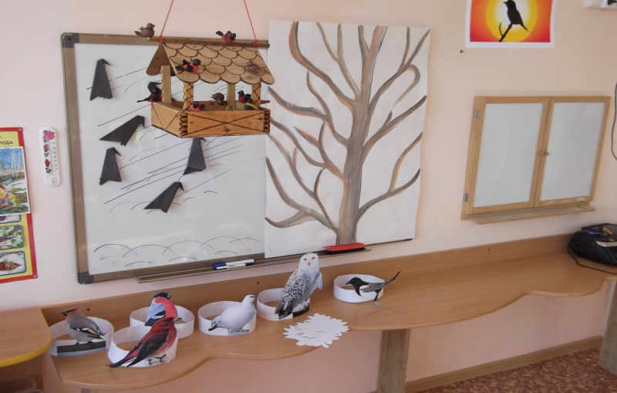
Рисунок 2. Рисунок 3.
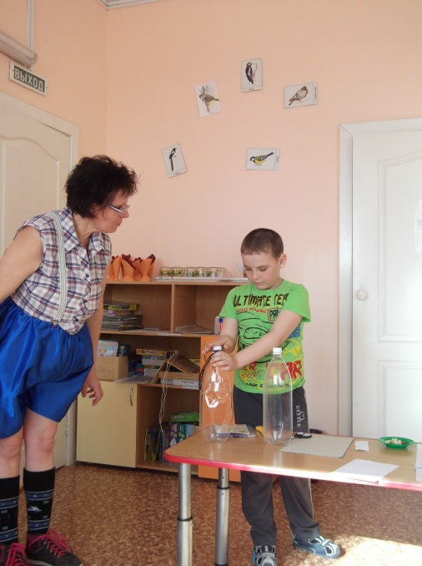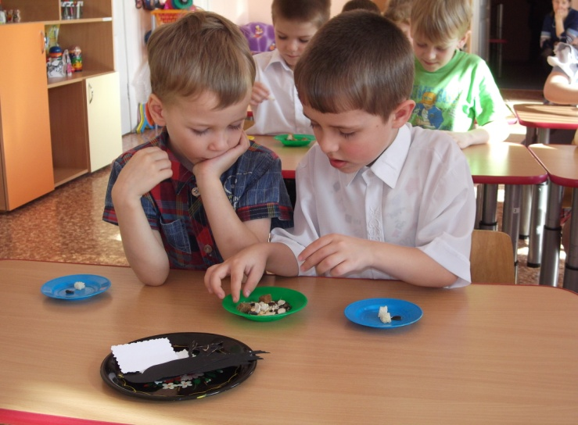
Рисунок 4. Рисунок 5. 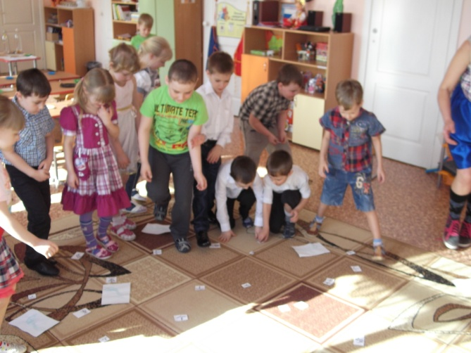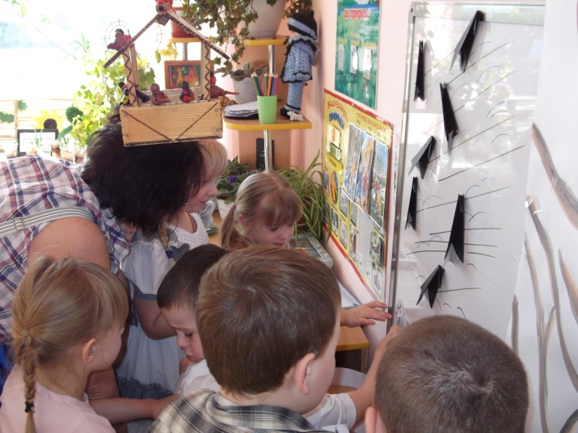

Рисунок 6. Рисунок 7.
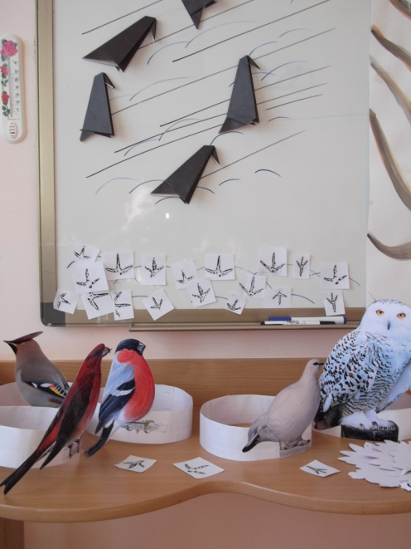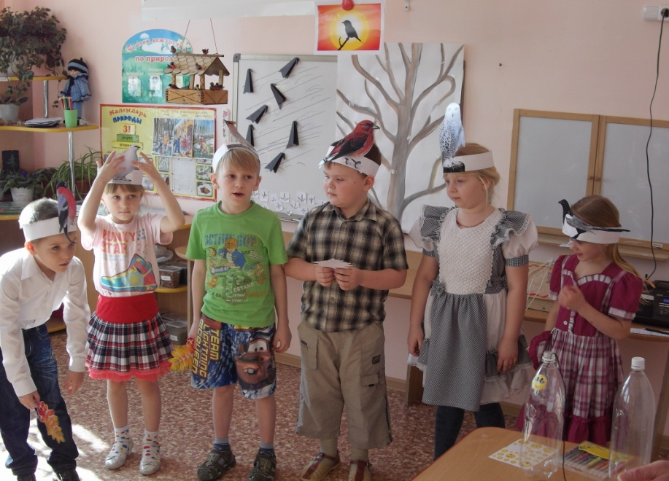
Рисунок 8. Рисунок 9.
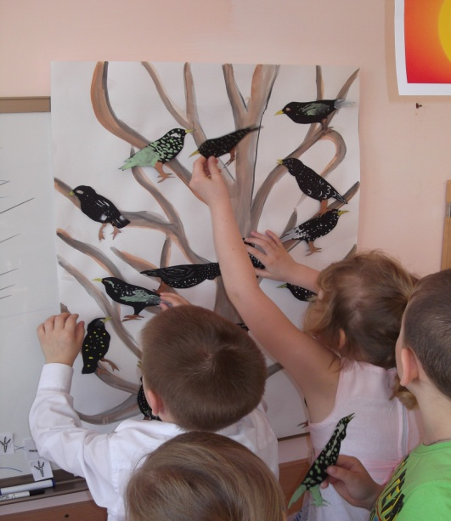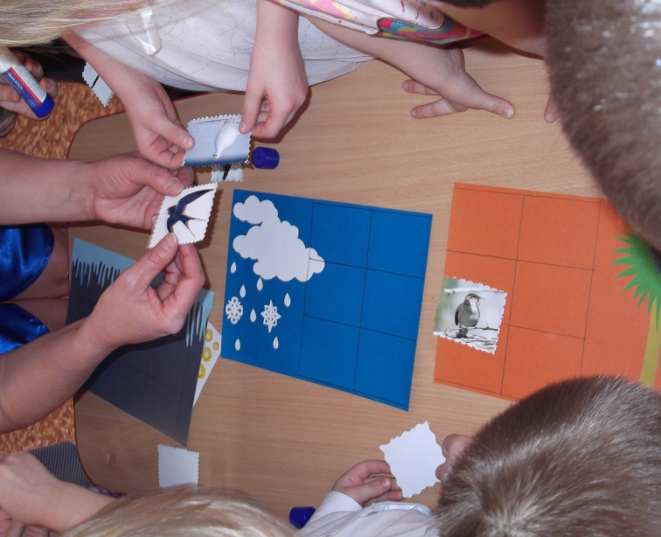
Рисунок 10.
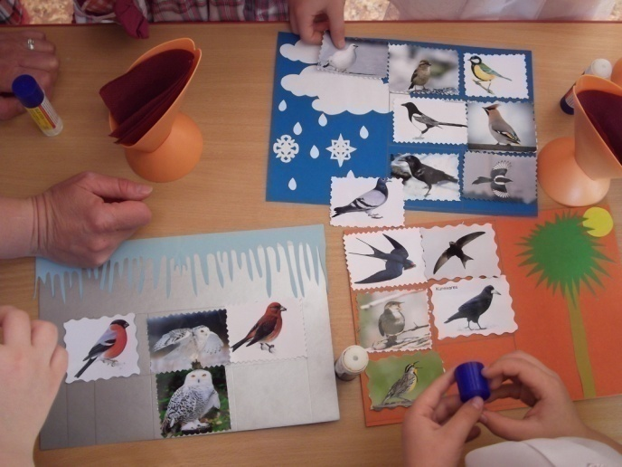

«Приложение 1.»
В. Сладков «Курорт Сосулька»
Сидела сорока на заснеженной ёлке и плакалась:
- Все перелётные птицы на зимовку улетели, одна я, птица осёдлая, морозы и вьюги терплю. Ни поесть сытно, ни попить вкусно, ни поспать сладко. А на зимовке – то, говорят, курорт… Пальмы, бананы, жарища!
И слышит вдруг голос:
-Это смотря на какой зимовке, Сорока!
-На какой, на какой – на обыкновенной!
-Обыкновенных зимовок, Сорока, не бывает. Бывают зимовки жаркие – в Индии, в Африке, в Южной Америке, а бывают холодные – как у нас в средней полосе. Вот мы, например, к вам зимовать – курортничать с Севера прилетели. Я – Клёст, Сова белая, они – Свиристель и Снегирь, белая Куропатка.
-Что-то я вас не пойму толком! – удивляется Сорока, - Зачем же вам было в такую даль лететь, киселя хлебать? У вас в тундре снег – и у нас снег, у вас мороз – и у нас мороз. Тоже мне курорт – одно горе!
Но Свиристель не согласен:
- Не скажи, Сорока, не скажи! У вас и снега поменьше, и морозы полегче, и вьюги поласковей. Но главное – это рябина! Рябина для нас дороже всяких пальм и бананов.
И белая Куропатка не согласна:
- Вот наклююсь ивовых вкусных почек, в снег головой зароюсь – чем не курорт? Сытно, мягко, не дует.
И белая Сова не согласна:
- В тундре сейчас спряталось всё, а у вас и мыши и зайцы. Весёлая жизнь! И все другие зимовщики головами кивают, поддакивают.
- Век живи, век учись! – удивляется Сорока,- Выходит, мне не плакать надо, а веселиться! Я, выходит, сама всю зиму на курорте живу. Ну чудеса, ну дивеса!
- Так-то, Сорока! – кричат все, - А о жарких зимовках ты не жалей, тебе на твоих куцых крыльях всё равно в такую даль не долететь. Курортничай лучше с нами!
Снова тихо в лесу. Сорока успокоилась. Холодные курортники едой занялись. Ну а те, что на жарких зимовках, - уже возвращаются к нам.

